Exercice corrigé

Calcule :
F  (─4) × (─2,5)
G  0,2 × (─14)
Correction
F  (─4) × (─2,5)
F  4 × 2,5
F  10
G  0,2 × (─14)
G  ─(0,2 × 14)
G  ─2,8
- Coche pour donner le signe de chaque produit.
Produit | Positif | Négatif
─7 × 37 |  | X
7,5 × 3 | X
2 × (─3,2) |  | X
(─1) × (─5,3) | X
─2 × (─0,1) | X
─0,2 × (─7) | X
7,5 × (─37) |  | X
─7,5 × (─37) | X
(─4) × 0 | X | X
0,23 × 5 | X
4 × (─4) |  | X
0 × 5,54 | X | X
- Effectue les produits sans poser les opérations.
  - 3 × (− 9) = −27
- −4 × 8 = −32
- 23 × (−1) = −23
- 0 × (−79) = 0
- −80 × (−200) = 16 000
- 170 × (−50) = −8 500
- (−1) × (−1) = 1
- (−9 ) × (−4) = 36
- (−6) × (−8) = 48
- 10 × 10 = 100
- (−25) × 4 = −100
- 10 × (−10) = −100
- −100 × 21 = −2 100
- (−50) × (−40) = 2 000
- 1 × (−1) = −1
- (−15) × 4 = −60

- Effectue les produits sans poser les opérations.
- −0,3 × (−8) = 2,4
- −4 × 0,5 = −2.
- 2,3 × (−0,2) = −0,46
- −0,125 × (−8) = 1
- −80 × (−1,25) = 100
- 0,55 × (−20) = −11
- (−1) × (−0,1) = 0,1
- 100 × (−0,014) = −1,4
- 0,1 × (−1,2) = −0,12
- (−0,2) × 0,5 = −0,1
- (−2,5) × 0,4 = −1
- 10 × (−0,1) = −1
- −100 × 8,1 = −810
- −0,2 × (−0,2) = 0,04
- Complète pour que chaque égalité soit vraie.
- 25 × 4 = 100
- (−3) × 9 = 27
- 10 × (−1) = −10
- (−10) × 1 = −10
- 20 × (─5) = −100

- (−9) × (−9) = 81
- (−12) × 12 = ─144
Pour les questions suivantes il y a une infinité de réponses.
- (−8) × 3  ─24
- 3 × 11  33
- 7 × (−1) = −7
- Complète pour que chaque égalité soit vraie.
  - (−10) × (−0,5) = 5
  - (−10) × 0,01 = −0,1
  - 70 × (−0,7) = −49
  - 0,4 × (−1) = −0,4
  - (−0,1) × 10 = −1
  - (−0,1) × 0,1 = −0,01
  - (−0,3) × (−1) = 0,3
  - 1,5 × (─1)  ─1,5
- à l’aide de ta calculatrice, calcule :
- 452,5 × 12,24 = 5 538,6
Déduis-en, sans autre calcul, les produits suivants.
- (−452,5) × 12,24 = −5 538,6
- (−452,5) × (−12,24) = 5 538,6
- 452,5 × (−12,24) = −5 538,6
- (−4 525) × 122,4 = −553 860
- (−45,25) × (−122,4) = 5 538,6

  - Traduis chaque phrase par une expression mathématique puis calcule.
- Le produit de (−0,6) par (−0,7) :
(− 0,6) × (−0,7) = 0,42
- Le produit de (−1) par la somme de (−2) et 1 :
(− 1) × [(− 2) + 1]= (− 1) × (− 1) = 1
- Le carré de (−9) :
(− 9)² = (− 9) × (− 9) = 81
- Voici un programme de calcul :
• Choisis un nombre.
• Multiplie ce nombre par (─5).
• Double le résultat obtenu.
Applique ce programme à chacun des nombres :
- 5 | - 0 | - (─5) | - (─1,2)
- 5 × (−5) × 2 = −50
- 0 × (−5) × 2 = 0
- (−5) × (−5) × 2 = 50.
- (−1,2) × (−5) × 2 = 12.
- Que remarques-tu ? Explique pourquoi.
On obtient le produit du nombre choisi par −10.
En effet (−5) × 2 = −10.
n × (−5) × 2 = −5 × 2n = −10N
- Voici un programme élaboré avec le logiciel Scratch.
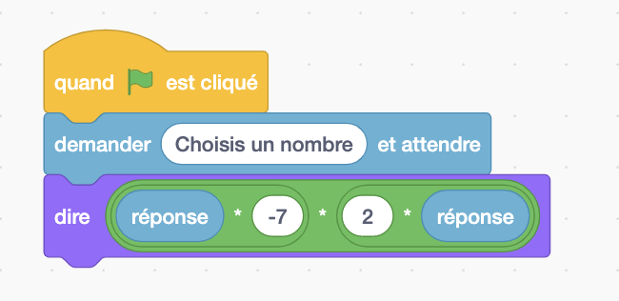

- Que répond le programme si on choisit – 1 ?
−14
- Écris le programme de calcul correspondant.
(−1) × (−7) × 2 × (−1)

- Avec des lettres
- Complète le tableau suivant.
a | b | ab | (─a)b | ─(ab) | a(─b) | (─a)(─b)
−2 | 6 | −12 | 12 | 12 | 12 | −12
3 | −2,5 | − 7,5 | 7,5 | 7,5 | 7,5 | −7,5
−2 | − 5 | 10 | − 10 | −10 | −10 | 10
8 | 5 | 40 | −40 | −40 | −40 | 40
- Que remarques-tu ? Justifie.
ab et (− a)(− b) sont de même signe.
(−a)(−b) = (−1) × a × (−1) × b = 1 × a × b = ab
(−a)b ; −(ab) et a(−b) sont de même signe.
(−a)b = (−1) × a × b = (−1) × a b = −(ab)
et aussi :
(−a)b = (−1) × a × b = a × (−1) × b = a × (−b) = a(−b)
- On considère les nombres suivants :
(─2,7) ; 0,3 ; 3 ; (─2,15) et (─13).
- Range ces nombres dans l’ordre croissant.
(−13) < (−2,7) < (−2,15) < 0,3 < 3
- Multiplie chaque nombre par (─10).
27 ; (−3) ; (−30) ; 21,5 et 130.
- Range ces nombres dans l’ordre croissant.
(−30) < (−3) < 21,5 < 27 < 130
- Multiplie chaque nombre par 10.
−27 ; 3 ; 30 ; −21,5 et −130.
- Range ces nombres dans l’ordre croissant.
−130< −27 < −21,5 < 3 < 30
- Que remarques-tu ?
Les nombres multipliés par (−10) sont rangés dans l’ordre contraire des nombres de départ.

